Образование Великого княжества Литовского
Первые княжества на белорусских землях возникли в IX - X веках. Это были Полоцкое и Туровское княжество. С начала XII века на территории этих княжеств начинается феодальная раздробленность, в результате которой Полоцкое и Туровское княжества делятся на более мелкие. Так, на белорусских землях появились Менское, Логойское, Витебское и другие княжества. Позже появляются Новогородское, Городенское, Волковысское княжество.
С начала XIII века над раздробленными белорусскими землями нависла опасность. С северо-запада на белорусские земли совершали нападения рыцари-крестоносцы, а с востока - монголо-татары. Нападениям со стороны крестоносцев и монголо-татар подвергались не только белорусские княжества, но и наши соседи - балты. Противостоять внешней угрозе можно было только сообща. Именно общий враг - крестоносцы и монголо-татары - привели к объединению белорусов и балтов в одно государство - Великое княжество Литовское.
Первоначально в состав ВКЛ вошли земли Белорусского Понеманья (Новогородок, Волковыск, Слоним и другие) и Аукштайтия (территория, на которой проживали балты). Найдите эти территории на карте учебника - форзац 1
Столицей ВКЛ стал белорусский город Новогрудок.
Причины возвышения Новогрудка:
- находился далеко от мест нападения крестоносцев и монголо-татар;
- высокий уровень развития ремесла, торговли и сельского хозяйства.
Основателем и первым правителем ВКЛ стал Миндовг.
1253 год - дата основания ВКЛ. В этом году Миндовг принял католическую веру и короновался в Новогрудке.
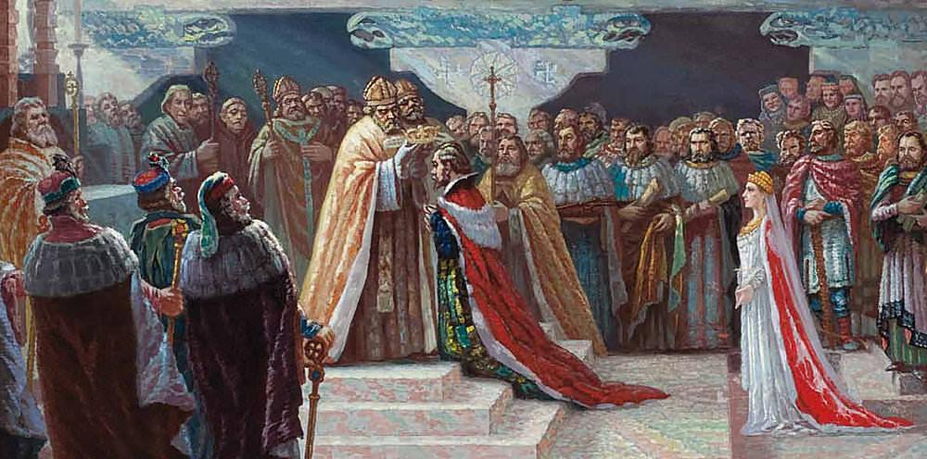

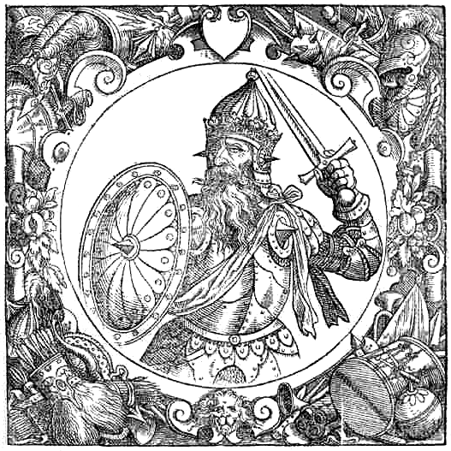
Первые князья ВКЛ

Миндовг (1253 - 1263) - основал ВКЛ.

Тройнат (1263 - 1264) - убил Миндовга, но был свергнут Войшелком (сыном Миндовга)

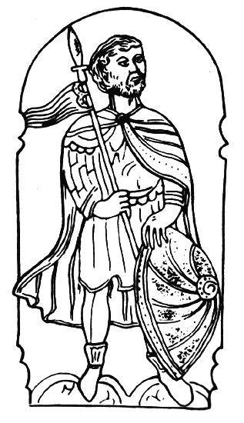
Войшелк (1264 - 1267) - сын Миндовга, отомстил за смерть отца, ушел в монастырь.

Шварн (1267 - 1269) - получил власть от Войшелка ( муже дочери Миндовга).
Тройден (1269 - 1282) - расширил территорию ВКЛ.
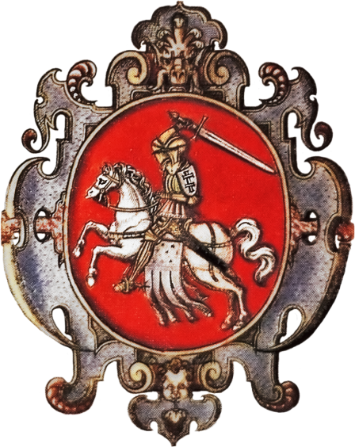
Витень (1295 - 1316) - во время его правления с востав ВКЛ вошла Полоцкая земля, была присоединена Берестейская земля. Создал герб ВКЛ “Погоня”.
